**THỰC ĐƠN TUẦN 1**

***Từ : 06/9/2023 đến 08/9/2023***

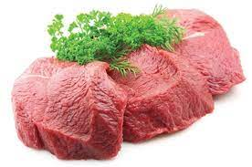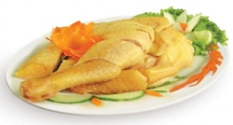

|  |  |  |  |  |  |  |
| --- | --- | --- | --- | --- | --- | --- |
| **THỨ** | **NGÀY** | **CANH** | **MẶN** | **MẶN** | **TRÁNG MIỆNG** | **XẾ** |
| ***HAI*** | **04/9/2023** | **NGHỈ** | **NGHỈ** | **NGHỈ** | **NGHỈ** | **NGHỈ** |
| ***BA*** | **05/9/2023** | **NGHỈ** | **NGHỈ** | **NGHỈ** | **NGHỈ** | **NGHỈ** |
| ***TƯ*** | **06/9/2023** | **BẦU NẤU THỊT** | **THỊT BỌC TRỨNG CÚT** | **BÒ XÀO HÀNH TÂY** | **THẠCH TRÁI CÂY** | **NUI XÀO BÒ** |
| ***NĂM*** | **07/9/2023** | **CẢI NGỌT NẤU THỊT** | **CÁ FILLET CHIÊN SẢ** | **ĐẬU HŨ SỐT CÀ** | **BÁNH HẠNH NHÂN** | **BÁNH MÌ TƯƠI** |
| ***SÁU*** | **08/9/2023** | **KHÔNG** | **NUI XÀO BÒ** |  | **BÁNH GẠO** | **SỮA** |

*Thực đơn có thể thay đổi tùy tình hình ở từng thời điểm.